**Протокол ВсОШ по предмету «Биология» МКОУ «Ванашинская ООШ»**



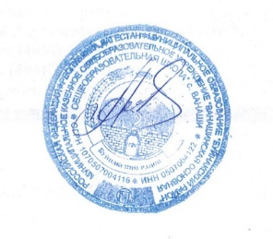

Директор ____________________________ А.А.Шахмурзаева